The
Global Citizenship
and
Multilingual
Competences
Toolkit

Teaching module

Disclaimer: The European Commission support for the production of this publication does not constitute an endorsement of the contents which reflects the views only of the authors, and the Commission cannot be held responsible for any use which may be made of the information contained therein.​

Unità 2:
La connessione fra problemi locali e globali

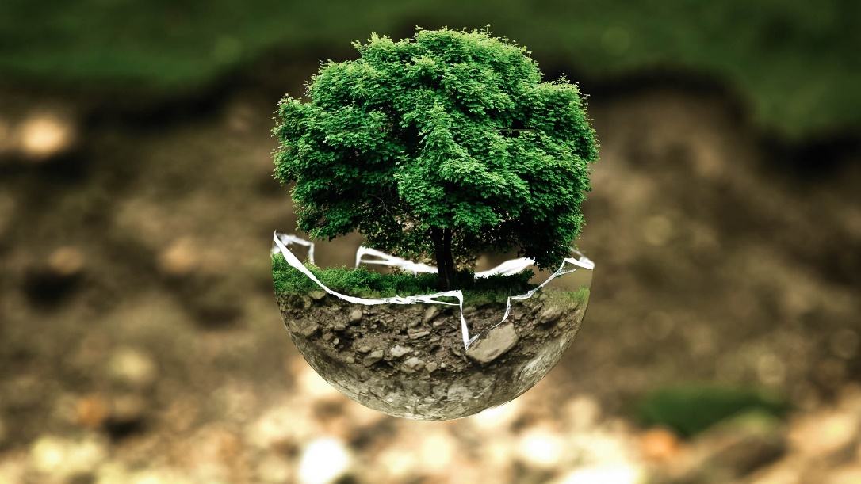

Dispense

Tabella di Contenuti

Dispensa A: Il punto di svolta p. 4

Dispensa B: Flora e fauna in pericolo p. 5

Dispensa C: Gioco di ruolo p. 6

Dispensa D: Dove va a finire? p. 7

Dispensa A:
Il punto di svolta

Con il tuo compagno, rifletti sul video "Il punto di svolta". Se necessario, potete rivederlo qui: https://www.youtube.com/watch?v=p7LDk4D3Q3U&list=PLLT1OZe-agIiakhDaKeq3z-FT6c9c9XDI

Quali dei seguenti temi ambientali vengono trattati nell'animazione? Sono possibili più risposte.

- 1. Inquinamento dell'acqua
- 2. Sovrappopolazione
- 3. Sovraconsumo
- 4. Riduzione del consumo di carne e pesce
- 5. Pesca eccessiva
- 6. Smaltimento dei rifiuti
- 7. Deforestazione
- 8. Riduzione dell'uso di plastica e carta
- 9. Riscaldamento globale
- 10. Scioglimento dei ghiacciai
- 11. Inquinamento
- 12. Piogge acide
- 13. Perdita di biodiversità/estinzione di specie animali e vegetali
- 14. Energie rinnovabili

Dispensa B:
Flora e fauna in pericolo
A gruppi, cercate in internet le seguenti informazioni. Tenete presente che vi verrà chiesto di creare una presentazione per condividere la vostra ricerca con la classe.
Decidete se preferite concentrarvi sugli animali o sulle piante!

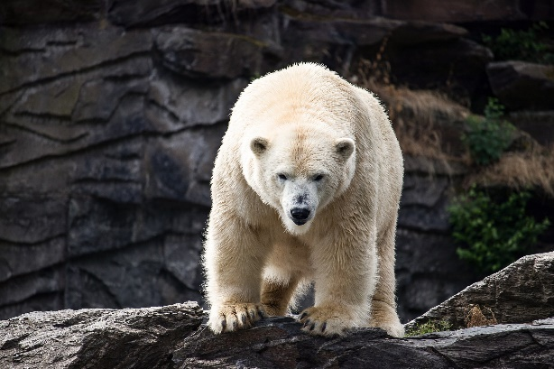
1. Quali specie animali e vegetali si sono estinte?

2. Quali specie animali e vegetali sono a rischio di estinzione?

3. Ci sono animali/piante in via di estinzione vicino a dove vivete?

4. Quali sono le cause di queste estinzioni?

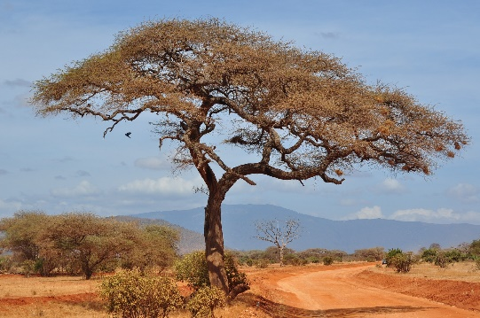
5. Quali sono le conseguenze di queste estinzioni per la vita del pianeta e degli esseri umani?

6. Cosa si può fare per prevenire il fenomeno dell'estinzione?
Dispensa C: Gioco di ruolo
A coppie, scegliete un tipo di inquinamento e il relativo scenario.

Discutete l'argomento con il vostro compagno, facendo in modo che ognuno di voi abbia un’opinione diversa (per esempio, nello scenario 1, uno di voi difenderà l'uso dell'automobile, mentre l'altro l'importanza di prendere i mezzi pubblici).

Quando discutete con il vostro compagno, pensate a quanti più argomenti possibili per difendere la vostra posizione e per contrastare il suo punto di vista. Consigli: prendete appunti, siate eloquenti... ed educati!

Tenete presente che vi verrà chiesto di simulare il vostro dibattito davanti alla classe.

SCENARIO 1:
Inquinamento atmosferico

Dibattito tra una persona che prende spesso i mezzi pubblici o che va in bicicletta per ridurre l'inquinamento atmosferico e una persona che non rinuncerebbe mai a viaggiare in auto.

SCENARIO 2:
Inquinamento dell'acqua

Dibattito tra i proprietari di un'azienda agricola che utilizza prodotti chimici e pesticidi e un'associazione ambientalista che si batte contro l'uso di tali prodotti.

SCENARIO 4:
Inquinamento acustico

Dibattito tra il proprietario di un locale che rimane aperto fino a tarda notte e il proprietario di un appartamento nelle immediate vicinanze che si lamenta della musica ad alto volume e del rumore causato dai clienti del locale.

SCENARIO 3:
Inquinamento da plastica

Dibattito tra il proprietario di un'azienda che produce prodotti in plastica (piatti, cannucce, forchette, ecc.) e il proprietario di un'azienda che produce gli stessi prodotti ma biodegradabili o un consumatore che acquista solo prodotti
biodegradabili.

Dispensa D: Dove va a finire?
A quale classe di rifiuti appartengono gli oggetti raffigurati? Abbina le seguenti immagini al contenitore dei rifiuti appropriato che trovi in fondo alla pagina.

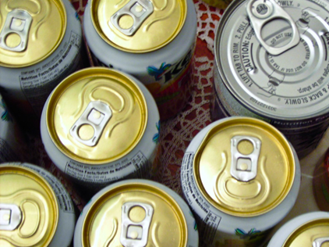 |  | 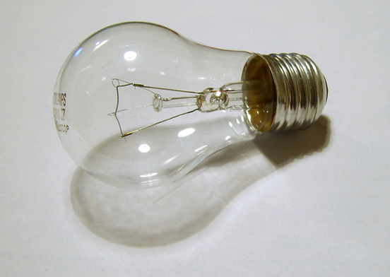
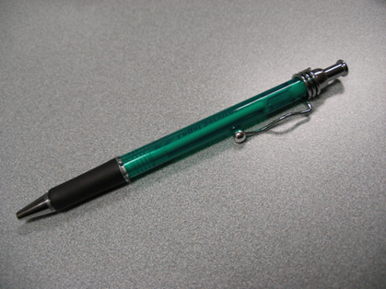 | 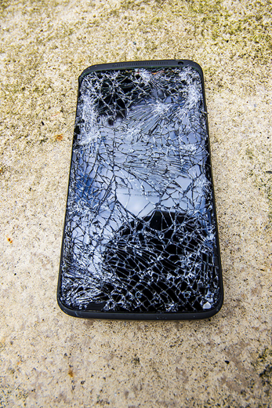 | 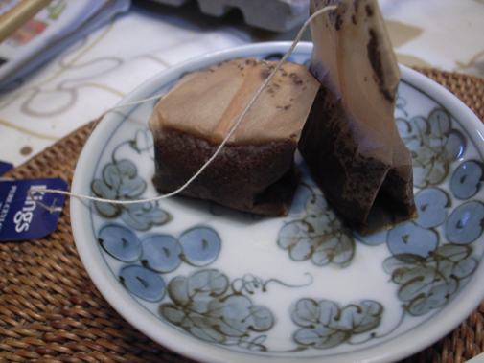
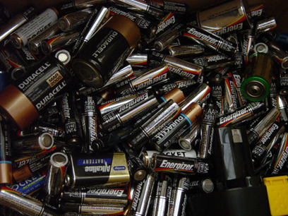 | 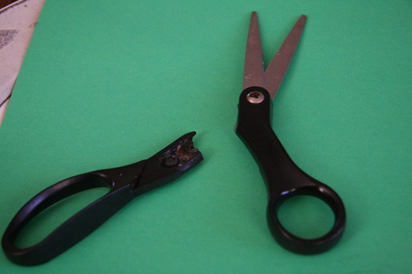 | 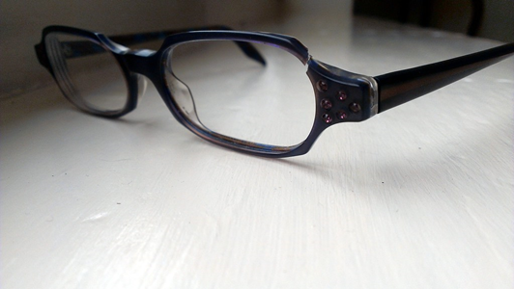
Carta | Plastica | Organico
Vetro | Metallo | Indifferenziato/misto
Rifiuti elettronici | Medicinali | Rifiuti che devono essere portati in un centro di riciclaggio

